Консультация по тематической неделе

«Неделя здоровья. День Воды.»

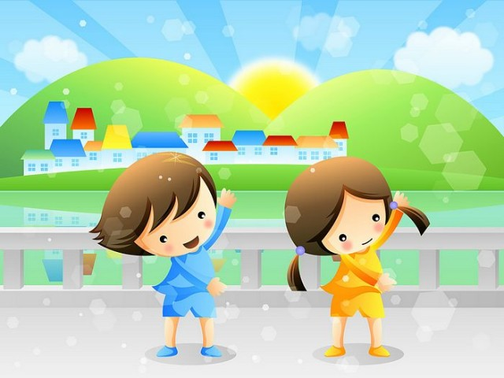

Уважаемые родители!
На этой неделе образовательный процесс в нашей группе строится по следующей теме

На этой неделе мы будем решать следующие задачи:
- Укреплять физическое и психическое здоровья детей.
- Формировать начальных представлений о здоровом образе жизни, о значении каждого органа для нормальной жизнедеятельности человека: глаза-смотреть, уши - слышать и т.д.
- Расширять знания и представления детей о здоровой и полезной еде (овощах и фруктах).
- Развивать физические качества и умения через систему физкультурно-оздоровительной работы.
- Обогащать активный словарь детей: фрукты, овощи, вода, купаться, глаза, уши и т.д.
- Закреплять умения рисовать и закрашивать круги.
- Воспитывать культурно-гигиенические навыки.
Мы предлагаем Вам дома почитать детям рассказы, стихи, потешки, загадки, пословицы сказки о здоровье, в том числе
К. Чуковский «Доктор Айболит», А. Барто «Девочка чумазая», 3. Александрова «Купание», К. Чуковский «Мойдодыр», Г. Зайцев «Дружи с водой».
Игра-эксперимент «Кораблики». Вам понадобится тазик с водой и бумага. Налейте в тазик немного воды. Покажите ребёнку, как можно бросать в тазик мелкие кусочки бумаги, подуйте на них. Скорее всего, ребёнок повторит ваши действия.
Игра способствует развитию мелкой моторики, артикуляционного аппарата, формирует представления о свойствах воды и в то же время занятия с водой способствуют закаливанию организма.
Так же можно поиграть в игры: «Чудесный мешочек», «Узнай и назови овощи», «Лото». Они развивают представление детей о вкусной и полезной еде.
Рассмотрите в книгах или журналах картинки "Овощи", "Фрукты". Побеседуйте на темы: «Чистота и здоровье», « Кто спортом занимается?», «Солнце, воздух и вода мои лучшие друзья».
Поиграйте в подвижные игры: «Через ручеек», «Перешагни через палку», «Проползти в воротца».

Пальчиковая гимнастика «Фруктовая ладошка» Поочередно разгибать пальцы из кулака, начиная с большого:
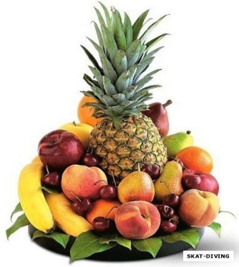
Этот пальчик – апельсин,
Он, конечно, не один.
Этот пальчик – слива,
Вкусная, красивая.
Этот пальчик – абрикос,
Высоко на ветке рос.
Этот пальчик – груша,
Просит: «Ну-ка, скушай!»
Этот пальчик – ананас,
Фрукт для вас и для нас. (Показать ладошками вокруг и на себя)

Упражнение « Моем шею. Моем уши»
Моем шею. Моем уши. (Ладонями тереть шею и уши)
Вытираем их посуше. (Имитировать растирание полотенцем)
Чистота всего дороже. (Грозить пальчиком правой руки)
Мы и зубы чистим тоже. (Имитировать движения чистки зубов вправо и влево)
Способствует развитию речевого дыхания координации речи с движением.

.

